調查報告

案 由：據訴，嚴前總統自民國(下同)35年來臺後即居住於重慶寓所(即國定古蹟嚴家淦故居)，迨至嚴前總統及其夫人相繼過世後，總統府於89年間函請其家屬繼續留住嚴家淦故居協助看管文物，以利後續紀念館開放前之文物保存。98年2月原行政院文化建設委員會文化資產總管理處籌備處(現改制為文化部文化資產局，下稱文資局)將自由之家及大同之家納入嚴家淦故居再利用計畫，並進行全區整體規劃。嗣為進行嚴家淦故居修復作業，由文資局向臺灣銀行股份有限公司(下稱臺銀)借用大同之家、自由之家及周邊建物，用以暫存故居文物及作為物料加工區。究嚴家淦故居、大同之家、自由之家活化再利用之整體規劃為何？如何結合相關重要文物進行活化？有無符合國定古蹟指定之意義及特色價值？均有深入瞭解之必要案。

調查意見：
本案經調閱臺灣銀行股份有限公司(下稱臺銀)、行政院等機關卷證資料，並於民國(下同)115年4月15日、4月21日及6月22日履勘「國定古蹟嚴家淦故居」、「國定古蹟大同之家(含網球場)」及「國定古蹟自由之家」(下稱嚴家淦故居、大同之家、自由之家)，並與行政院、文化部、財政部、文化部文化資產局(下稱文資局)、臺銀等機關人員及 社團法人嚴前總統家淦先生紀念協會(下稱紀念協會)等有關人員座談。復於115年4月28日、5月21日及6月23日詢問財政部、臺銀、文化部、文資局及國史館等相關主管人員。再於115年5月6日履勘臺銀文物館及臺銀經濟研究所(原金融研究室[下稱金研室]，40年7月更名為經濟研究室[下稱經研室]，90年代改制為經濟研究處，111年5月20日轉型為經濟研究所，經濟研究處、經濟研究所下統稱經研所)、6月29日履勘國史館、7月8日履勘中央研究院(下稱中研院)臺灣史研究所(下稱中研院臺史所或臺史所)。又於115年6月1日及29日諮詢 專家學者，業調查竣事，茲臚列調查意見如下：

嚴家淦故居、大同之家、自由之家具共生共營的連結性，是中華民國政府當年遷臺後克勤建國的歷史見證，行政院擬以此整體建築群作為呈現臺灣政經發展歷程的重要場域，允宜請該院進行跨機關整合，成立專案小組研議，以利擘劃此三合一園區之上位計畫。另有關嚴家淦故居策展研究案，亦宜請行政院督導文化部偕同文資局以國家整體發展史為核心論述，建立具國家高度之重要歷史展示據點，提升文化保存效益及社會教育功能。並與嚴前總統家屬及紀念協會建立良好溝通協調機制，化解多年歧見，釐清展示需求，促成具歷史意義之文物回歸故居展示典藏，由國家負責保管修復，俾順利推動政府主導之三合一園區。

嚴前總統家淦(下稱嚴前總統或嚴家淦先生)於34年10月任交通部特臺灣派員，兼原臺灣省行政長官公署交通處長，同年11月入住重慶寓所(即嚴家淦故居)。35年5月接收日產，成立臺銀並兼任首任董事長(至39年1月)。55年5月及61年5月就任中華民國第4任及第5任副總統，並於64年4月6日繼任總統。67年5月20日卸任公職，82年12月24日病逝。

「嚴家淦故居」原為日治臺銀高級官員宿舍，於91年1月23日經內政部指定為國定古蹟。「自由之家」原為日治臺銀頭取(董事長)宅邸，後轉為日治臺銀俱樂部，中華民國政府接收後，隸屬於原聯合勤務總司令部(91年3月1日更名為國防部聯合後勤司令部，下稱聯勤總部)外事處第二招待所，接待外賓及國際友人，曾被稱為「大使之家」，同時也是中國大陸災胞救濟總會(89年5月5日更名為中華救助總會，下稱救總)、世界反共聯盟(下稱世盟)等機構固定活動場所。「大同之家」創建於42年，由臺銀與聯勤總部外事處出資合建，原作為接待美軍援華顧問團之用，嚴前總統卸任後，轉為「嚴前總統辦公室」，做為嚴前總統接待中外賓客與辦公的重要場所。「自由之家」、「大同之家(含網球場)」於92年1月21日、4月23日經臺北市政府(下稱市府)陸續公告指定為直轄市定古蹟，復於107年8月22日經文化部公告指定為國定古蹟。

89年11月30日，總統府(游錫堃秘書長)會同原行政院文化建設委員會(下稱文建會，現改制為文化部)、內政部民政司(下稱民政司)及原財政部國有財產局(下稱國產局，現改制為國有財產署)等機關於嚴家淦故居研商，促成設置「嚴家淦先生紀念館」，在館舍未設置前，嚴前總統家屬(下稱嚴家家屬)可暫時留住看管文物； 92年2月25日，嚴家淦故居由總統府點交予文建會，文建會再於96年12月移撥原文建會文化資產總管理處籌備處(下稱文資總處，現改制為文資局)管理。98年2月12日文資總處召開「大同之家與自由之家納入國家古蹟嚴家淦故居再利用計畫協調會議」決議大同之家、自由之家納入嚴家淦故居修復及再利用計畫進行整體規劃，相關費用、權利金等以按比例分攤模式辦理。嗣因紀念協會於106年5月17日提出合作事宜，擬依《文化資產保存法》(下稱文資法)第21條第4項規定，將嚴家淦故居、自由之家、大同之家3處古蹟整體園區定位為「總統圖書館」，並交與紀念協會經營。臺銀因前已投入新臺幣(下同)1.6億餘元修復自由之家及大同之家，倘將古蹟一併「無償」交與紀念協會經營，將無所謂租金及權利金收入，與該行常務董事會決議之「營運分潤」原則相悖，先於107年2月13日函文表達反對意見，再於108年9月董事會決議收回自由之家、大同之家，並由經研所及文物館進駐使用。此後數年，文資局、臺銀、紀念協會3方對於嚴家淦紀念園區意見分歧，迄至115年4月15日、4月21日本院2度履勘嚴家淦故居、大同之家及自由之家，請文化部、文資局釐清紀念協會106年12月所提營運計畫之後續處理情形，行政院馬政務委員永成並請財政部、文化部及臺銀通盤考量全區使用原則。
- 嚴家淦紀念園區整體規劃發展概要
日期  (年.月.日) | 概要
89.11.30 | 總統府(游錫堃秘書長)會同文建會、民政司及國產局等機關於嚴家淦故居研商，促成設置「嚴家淦先生紀念館」，在館舍未設置前，嚴家家屬可暫時留住看管文物。
92.2.25 | 總統府點交嚴家淦故居予文建會。
96.12 | 文建會移撥文資總處管理。
98.2.12 | 文資總處召開大同之家、自由之家納入國定古蹟嚴家淦故居再利用計畫協調會議：  1.將市定古蹟大同之家、自由之家納入國定古蹟嚴家淦故居修復及再利用計畫，進行整體規劃。  2.有關修復及再利用計畫、設計監造、施工、工作報告書等相關費用及經營管理之權利金，以按比例分攤經費模式辦理。
104.2.17 | 自由之家、大同之家修復工程開工，工程 範圍：自由之家、大同之家(主體建築修復)，工程經費1億4,351萬7,766元。  (臺銀全額出資，委託文資局代辦)
106.5.17 | 紀念協會函文資局，擬依據文資法第21條第4項申請合作事宜：  1.擬依據該條文，將整體園區定位為「總統圖書館」，由公部門負擔期初投入經費約3億元及後續營運費用每年5仟萬元。  2.嚴雋泰先生、嚴慶隆先生依法繼承嚴前總統生前眾多文史資料檔案、行事紀錄、個人使用文物等，同意提供上述文物予紀念協會與文資局合作。
106.9.28 | 自由之家、大同之家修復工程驗收完成，工程經費增至1.6億餘元。
106.12.22 | 紀念協會函，提出嚴家淦紀念園區之營運計畫。  園區門票收入完全歸不動產管理單位，園區所有建物及軟硬體設施的增補、強固及管理、維護由文資局全盤規劃處理。
107.2.13 | 「嚴家淦紀念園區活化再利用可行性評估」委託專業服務案期中報告，臺銀表達反對意見，函文表示：  1.臺銀所有市定古蹟「自由之家」及「大同之家」納入國定古蹟「嚴家淦故居」修復及再利用計畫進行整體規劃，前依文資局98.2.12協調會議結論及101.10.12函，委由文資局統籌辦理，至未來經營管理之權利金收取，雙方同意依比率(按建物樓地板總面積比率計算)辦理。  2.按臺銀係自負盈虧之事業單位，前業已投入鉅額資金修復市定古蹟「自由之家」及「大同之家」，文資局現擬依文資法第21條第4項規定將古蹟一併「無償」交與紀念協會經營，將無所謂租金及權利金之收入，與98.2.12協調會議結論及101.10.12函經營權利金收取按比例辦理之意旨不符，且與臺銀105.4.15常務董事會決議之「營運分潤」原則相悖，臺銀歉難同意。
108.9.27 | 臺銀第6屆第13次董事會，決議：  基於行舍空間使用需求，由文物館及經研所遷移進駐使用，以提高臺銀文物館展示效能及紓解總行區辦公空間不足問題。
115.4.15 | 本院履勘嚴家淦故居、大同之家及自由之家。  行政院馬政務委員永成表示：  (1)一些相關搬遷原來已經安排好的計畫，就按計畫去完成與執行。  (2)使用上幾個原則，要請財政部、文化部及臺銀特別考量：  <1>未來不管是做什麼樣的使用，一定要對外開放。  <2>這個區域對面就是總統官邸，附近有小南門，是最佳的觀光區域，不應該是辦公區域。應該把它當作是臺灣經濟發展重要的代表。在這樣的情況下，就有機會與嚴家淦故居和官邸來做通盤的思考。  (3)臺銀作為龍頭，跟著臺灣一步一步成長走到今日，整個品牌價值的意義絕對高過於單純的營業所得或收入。今年已經115年，臺灣居然沒有1個經濟發展館，實在很可惜，拜託臺銀及財政部積極考慮。
115.4.21 | 本院履勘嚴家淦故居、大同之家及自由之家。  各單位研商決議：  1.嚴雋泰先生原承諾115.12.20前完成搬遷，將提早1個月至115.11. 20前完成搬遷。  2.有關紀念協會106.12所提申請嚴家淦紀念園區營運計畫，請文資局釐清後續處理情形。
資料來源：文資局

行政院馬政務委員永成於115年5月7日邀集文化部、財政部、國史館、財政部國庫署、文資局、臺銀召開「嚴家淦故居、大同之家、自由之家再利用方向及嚴前總統文物移置事宜」研商會議，結論略以：

以彰顯嚴前總統行誼事蹟與文化資產價值為目標，遵循「對外開放」、「彰顯臺灣經濟發展歷程」為原則，設置嚴前總統貢獻展區，記錄臺灣經濟發展也紀念嚴前總統貢獻，與故居相得益彰，成為政府主導的三合一園區。

嚴前總統貢獻不限於在臺銀服務時期，請文化部及文資局再與紀念協會溝通，歡迎嚴家家屬及紀念協會參與園區各項規劃與工作。

請釐清嚴家淦故居修復完成後之展示需求，就合適展品洽嚴家家屬及紀念協會同意，讓原屬故居之物件回到故居，由國家負責保管修復。

國史館收存部分嚴前總統相關文物，請就嚴家淦故居及自由之家、大同之家利用、展示作業，協助、指導文資局及臺銀。

期望政府齊心合作，家屬也能諒解釋疑，共同打造記錄嚴前總統生活風貌及紀念嚴前總統對臺灣經濟貢獻的三合一園區。

有關前揭行政院研商會議結論後續如何落實，詢據文化部表示，為利未來嚴家淦故居修復完成後對外開放需求，文資局前委託中國文化大學(下稱文大)辦理策展規劃研究案，其整體規劃方向，將依行政院協商會議結論，提高整體策展高度與論述層次，朝向「去個人化、強調公共性、重歷史脈絡」之方向推動，並以國家整體發展史為核心論述，建立具國家高度之歷史展示空間，提升政策高度與社會價值。經檢視策展規劃研究案期末報告內容，有關前次學者專家、嚴家家屬及紀念協會、工作會議等意見尚未妥適回應整合；另論述主軸尚未契合上開行政院協商會議結論，從國家發展脈絡切入，連結嚴前總統於財政、經濟及行政體系之重要貢獻。文資局刻正督導文大補充修正期末報告內容，於適當空間透過多元展示手法，呈現相關歷史事件及其時代意義，以強化整體公共性與教育性；後續將再召開工作會議，邀請嚴家家屬及紀念協會、國史館、臺銀共同參與討論，以利形成共識。

另查，文資局前於105年7月1日為辦理嚴家淦故居修復工程，向臺銀借用自由之家及大同之家房地，作為工程期間故居文物暫存場所及物料加工區使用，嚴家淦故居庭園景觀修復工程預計於115年8月竣工，紀念協會則承諾於同年11月20日前自行完成文物搬遷，併予敘明。

綜上，嚴家淦故居、大同之家、自由之家具共生共營的連結性，是中華民國政府當年遷臺後克勤建國的歷史見證，行政院擬以此整體建築群作為呈現臺灣政經發展歷程的重要場域，允宜請該院進行跨機關整合，成立專案小組研議，以利擘劃此三合一園區之上位計畫。另有關嚴家淦故居策展研究案，亦宜請行政院督導文化部偕同文資局以國家整體發展史為核心論述，建立具國家高度之重要歷史展示據點，提升文化保存效益及社會教育功能。並與嚴前總統家屬及紀念協會建立良好溝通協調機制，化解多年歧見，釐清展示需求，促成具歷史意義之文物回歸故居展示典藏，由國家負責保管修復，俾順利推動政府主導之三合一園區。

從國定古蹟指定理由觀之，嚴家淦故居、自由之家、大同之家及其附屬建築無論從臺銀頭取宅邸與臺銀俱樂部的關聯性，或是從重要財經官員宅邸與美援顧問團招待所的相關性，及國家元首宅邸與辦公處所的關係，均可看出此三者之間密不可分與共生共營的連結性，共同經歷臺灣戰後重建時期、國際外交處境艱危的敏感時刻，都是中華民國政府當年遷臺後克勤建國的歷史見證，其整體建築群更能詮釋完整之歷史脈絡。惟臺銀提報文化部114年7月10日核定之「國定古蹟大同之家(含網球場)及自由之家修復及再利用計畫」載述，大同之家將作為臺銀文物館，對外開放範圍為大同之家內部展示空間及南側庭院管制線前；自由之家將作為臺銀經研所文史典藏與辦公空間，平時不對大眾開放，其再利用方向難免狹隘，且財政部亦認為應遵循行政院115年5月7日會議結論檢討修正再利用計畫。爰為促使自由之家、大同之家成為全民共享、彰顯臺灣經濟發展歷程的代表性園區，行政院允應落實115年5月7日會議結論，督導財政部偕同臺銀摒棄本位主義，檢討修正再利用計畫。又，鑑於歷史文獻原件保存不易，行政院實應督導財政部偕同臺銀檢討2.5萬册戰後至西元1990年資料移入自由之家之妥適性。

嚴前總統曾擔任臺銀董事長，其重大事蹟包括：

34年10月25日，兼任原臺灣省行政長官公署交通處長時，應中國戰區臺灣省受降典禮籌備處之邀，參加在臺北市公會堂(今中山堂)舉行的臺灣省日本投降簽字儀式。35年4月，改任臺灣省財政處長，同年5月接收日產，重建省內財政工作，成立臺銀，並且擔任首任董事長。

為整理臺灣省財政，嚴家淦先生宣布，中央政府同意在財政整理期間，暫時不劃分中央與地方收支，中央軍費並且按月撥發；另外專案辦理省內國防建設法，並暫准臺銀發行臺幣。

當時臺灣省面臨戰後物資短絀、通貨膨脹的狀況，嚴家淦先生先後劃分省與縣市的田賦收入為7與3之比，廢止日治時期的印花稅，降低筵席稅、實施新制印花稅，並且委託臺銀在臺灣實行公庫制度，並逐步建立各鄉鎮的公庫網路。

由於國共和談破裂，政府原先設定的各項財政復舊措施無法順利推動，臺灣在殖民時期，主要以日本作為出口市場的貿易網路，在戰後初期也未能完全恢復戰前水準，各項不利因素加成，使得臺灣財政建設異常艱鉅。

37年下半年，國軍連番失利，使得金圓券改革信心頓失，幣價每日3漲，與金圓券連動的臺幣，也受到嚴重波及。政府考量決定，以臺灣為東南半壁主要軍事政治基地，於是先後將中央銀行(下稱央行)儲備與各項物資撤運來臺，做為臺灣新臺幣幣制改革的主要信用保證。

38年6月15日，嚴家淦先生主持改革的新臺幣正式發行，並且利用高利率政策與各項財政工具吸收市場游資，穩定金融信心，在國家財政最為艱鉅混亂的時刻，力保臺灣的經濟穩定。

嚴家淦故居、自由之家、大同之家及其附屬建築之間具備密不可分與共生共營之連結性：

自由之家原為日治臺銀頭取宅邸，後因頭取並未來此居住，轉變為日治臺銀俱樂部；中華民國政府接收後，隸屬於聯勤總部外事處第二招待所，接待外賓及國際友人，外交部使節回國亦多寄居於此，故曾被稱為「大使之家」，同時也是救總、世盟等機構固定活動場所；自由之家除主體建築外，還包括庭園、舊宿舍區等附屬配置。而大同之家創建於42年，係嚴家淦先生為爭取美援而規劃，由臺銀與聯勤總部外事處各出資20萬元合建，產權屬臺銀所有，作為接待美軍援華顧問團之用；64年，嚴家淦先生繼任總統，該處移交總統府侍衛室接管使用；67年，嚴家淦先生卸任總統，總統府依據《卸任總統禮遇條例》，撥交轉為「嚴前總統辦公室」，做為嚴前總統接待中外賓客與辦公的重要場所；大同之家除主體建築外，還包括單層宿舍、雙層宿舍、網球場及其周邊建築等附屬配置。市府陸續於92年1月21日、4月23日公告指定「自由之家」、「大同之家(含網球場)」為直轄市定古蹟。

文化部於94年12月21日召開「國定古蹟嚴家淦故居管理維護推動小組第3次會議」作成結論：「將自由之家及大同之家(含網球場)2處直轄市定古蹟納入國定古蹟嚴家淦故居之整體規劃範圍內」。「自由之家」、「大同之家(含網球場)」並於107年8月22日升格為國定古蹟，其指定理由：

自由之家：原為臺銀頭取宅邸，興建於西元1902年，西元1911年轉為臺銀俱樂部供員工休憩之用。34年二戰後交由聯勤總部作為外事招待所，接待外賓及國際友人之用；外交部使節回國亦多寄居於此，曾一度被稱為「大使之家」。在50年代臺北缺乏大型聚會及旅社，因此自由之家成為救總、世盟固定舉辦世界反共活動的主要場所。56年9月世盟第1屆會議在臺北舉行，共有64個國家與地區、12個國際反共組織參加，谷正綱當選第1屆理事會主席，大會通過世界反共宣言與世界反共聯盟共同綱領。該建築早期也是胡適、殷海光、雷震等知識分子發行的思想開放政論雜誌《自由中國》重要集會演說地點。

大同之家：創建於42年，由當時行政院美援運用委員會主任委員嚴家淦先生為爭取美援而規劃，交臺銀與聯勤總部外事處合建，作為接待美軍援華顧問團之用；64年轉為嚴前總統接待貴賓與辦公的官邸附屬建築空間。足以見證中美合作發展臺灣經濟建設之歷史。嚴家淦故居旁之網球場為日治時期高級社宅之附屬配置，反映日治時期上流支配階級的生活方式與意識形態，網球場及相關附屬設施為此歷史之見證。

嚴家淦故居、自由之家、大同之家及其附屬建築無論從臺銀頭取宅邸與臺銀俱樂部的關聯性，或是從重要財經官員宅邸，與美援顧問團招待所的相關性，及國家元首宅邸與辦公處所的關係，均可看出此三者之間的密不可分與共生共營的連結性，共同經歷臺灣二戰後重建時期、國際外交處境艱危的敏感時刻，都是中華民國政府當年遷臺後克勤建國的歷史見證。此3處建築群與環境保存完整，從整體文化資產保存角度觀之，其整體建築群更能詮釋完整之歷史脈絡。

文資局、臺銀對於自由之家及大同之家再利用規劃，略述如下表：
- 自由之家、大同之家再利用規劃進程
日期  (年.月.日) | 概要
97.12.12 | 文資總處王壽來主任訪視嚴家淦故居會談紀錄，略以：嚴家淦故居紀念館有此共識，而故居與自由之家及大同之家要進行整體規劃。
98.2.12 | 文資總處召開大同之家、自由之家納入國定古蹟嚴家淦故居再利用計畫協調會議：  1.將市定古蹟大同之家、自由之家納入國定古蹟嚴家淦故居修復及再利用計畫，進行整體規劃。  2.有關修復及再利用計畫、設計監造、施工、工作報告書等相關費用及經營管理之權利金，以按比例分攤經費模式辦理。  3.以文資總處為統籌辦理單位，爾後召開本案之相關會議，邀請臺銀與會討論。
106.5.17 | 紀念協會函文資局，擬依據文資法第21條第4項申請合作事宜：  擬依據該條文，將整體園區定位為「總統圖書館」，由公部門負擔期初投入經費約3億元及後續營運費用每年5仟萬元。
106.7.4 | 文資局函，同意紀念協會申請合作辦理「嚴家淦紀念園區」之保存、教育、展覽、經營管理等相關紀念事業。並請該協會提供經營管理計畫再協商合作細節及分工方式。
106.12.22 | 紀念協會函，提出嚴家淦紀念園區之營運計畫。  園區門票收入完全歸不動產管理單位，園區所有建物及軟硬體設施的增補、強固及管理、維護由文資局全盤規劃處理。
107.1.31 | 文資局施國隆局長召開營運計畫法規適用諮詢會議：  1.請業務單位後續就紀念協會所提計畫辦理實質審查，並針對紀念事業標的範圍與相關權利義務關係，以無償平等方式予以磋商。  2.請業務單位針對自由大同之家後續活化再利用等經營管理事宜，與管理人臺銀協商。  3.後續委託經營管理的行政程序，請再與法制單位確認後進行。  有關紀念協會所提之營運計畫，後續納入「嚴家淦紀念園區活化再利用可行性評估」委託專業服務案評估辦理。
107.2.13 | 「嚴家淦紀念園區活化再利用可行性評估」委託專業服務案期中報告，臺銀表達反對意見，函文表示：  1.臺銀所有市定古蹟「自由之家」及「大同之家」納入國定古蹟「嚴家淦故居」修復及再利用計畫進行整體規劃，前依文資局98.2.12協調會議結論及101.10.12函，委由文資局統籌辦理，至未來經營管理之權利金收取，雙方同意依比率(按建物樓地板總面積比率計算)辦理。  2.按臺銀係自負盈虧之事業單位，前業已投入鉅額資金修復市定古蹟「自由之家」及「大同之家」，文資局現擬依文資法第21條第4項規定將古蹟一併「無償」交與紀念協會經營，將無所謂租金及權利金之收入，與98.2.12協調會議結論及101.10.12函經營權利金收取按比例辦理之意旨不符，且與臺銀105.4.15常務董事會決議之「營運分潤」原則相悖，臺銀歉難同意。
107.5.25 | 文化部第6屆古蹟歷史建築紀念建築審議會第19次會議，直轄市定古蹟「自由之家及大同之家(含網球場)」提報為國定古蹟。  1.107.5.11辦理指定國定古蹟專案小組現勘會議時，臺銀具體表示，囿於行舍空間使用需求、營利事業單位屬性，倘欲臺銀無償提供已投入巨資修復之古蹟及其定著土地，制度面及財務面有窒礙難行之處；臺銀並提出收回自行規劃使用之構想，原則由文物館及經研所進駐使用。  2.107.5.25審議會，臺銀再次表達自由、大同之家收回自用之立場。
資料來源：文化部

臺銀考量經研所及文物館進駐自由之家、大同之家，除能提高文物館展示效能外，另經研所豐富之經濟金融研究資料可體現臺灣經濟發展之重要歷程，與2處國定古蹟之屬性相契合，爰提報該行108年9月27日第6屆第13次董事會決議通過，其會議情形摘要如次：

案由：為加強不動產活化運用，擬將經研所與文物館分別遷移至自由之家及大同之家。

提案說明：

依文資法規定，古蹟之活化用途須與主管機關指定文化資產之理由具有相當的文史關聯，爰規劃將經研所與文物館分別遷移至自由之家及大同之家：

文化淵源：

自西元1899年日治臺銀設立迄今，見證臺灣百餘年來經濟發展的歷史軌跡，並衍生及留存許多珍貴的券幣、書畫、器物及史料等，目前收藏於文物館。

經研所保有接收日治臺銀約2萬冊之報告文獻及藏書，並於光復後陸續編印發行《臺灣特產叢刊》、《臺灣研究叢刊》、《臺灣文獻叢刊》、《臺灣銀行季刊》及相關圖書等逾2.5萬冊之經濟金融研究資料，為研究臺灣經濟金融發展史之重要史料。

經研所與文物館保有的文獻與史料，其豐富的歷史意涵與深厚的文化底蘊，與進駐自由之家及大同之家之屬性相契合。

文物館展示空間不足：受限於陳列空間限制，文物館僅展示少數收藏品項，且缺乏與參觀者互動的體驗區域。經查文物館所在之「帝國生命保險株式會社臺北支店」1樓建物面積約182坪(使用面積約108坪)，而自由之家及大同之家建物面積分別約484坪及284坪，文物館遷移至2處國定古蹟後將可豐富展出文物之品項及內涵。

經研所有另覓新址需求：經研所負責臺銀經濟分析及研究工作，因現址建物已逾50年，配合政府加速都市危險及老舊建築物的更新政策，已規劃拆除重建，爰有另覓新址以繼續營運之需求。

紓解總行區辦公空間不足之窘境：受限於總行區辦公空間不足，例如國際金融業務分行(Offshore Banking Unit, OBU)當初配合文物館成立而搬遷至武昌行區；規劃中隸屬於企劃部之創新實驗室(InnoLab)，也無法在鄰近企劃部的總行區找到適宜的辦公空間。本遷移案有助於紓解總行區辦公空間不足問題。

綜上，經研所與文物館與進駐該2處國定古蹟之屬性相契合，且能增加文物館的展示空間，豐富展示內容，提高文物館展示效能，經研所亦能配合原址改建辦理遷移，並紓解總行區辦公空間不足問題，爰擬將經研所與文物館遷移至自由之家及大同之家，並俟董事會審議通過後，擬具2處國定古蹟之因應計畫，提報文化部審議後辦理修復再利用事宜。

決議：全體出席董事同意通過。

臺銀提報文化部114年7月10日核定之「國定古蹟大同之家(含網球場)及自由之家修復及再利用計畫」載述，大同之家將作為臺銀文物館，對外開放範圍為大同之家內部展示空間及南側庭院管制線前；自由之家將作為臺銀經研所文史典藏與辦公空間，平時不對大眾開放，相關空間利用規劃如下表：
- 大同之家及自由之家各處建物用途表
編號 | 建物名稱 | 使用定位
1 | 大同之家 | 臺銀文物館
2 | 自由之家 | 臺銀經研所文史典藏與辦公空間
3 | 小禮堂 | 臺銀經研所文史典藏空間
4 | 舊宿舍 | 臺銀多功能室(簡報、會議室等)
5 | 單層宿舍A | 臺銀文物館庫房
6 | 單層宿舍B | 臺銀文史典藏室與庫房
7 | 雙層宿舍 | 臺銀辦公室與庫房
8 | 網球場附屬建築 | 臺銀網球場擴充空間/倉庫
9 | 網球場 | 臺銀網球場
10 | 愛國西路附屬建屬建築 | 臺銀經研所值勤室
11 | 警衛室 | 臺銀文物館警衛室
12 | 網球場管理室 | 臺銀網球場管理室
資料來源：臺銀

如前所述，本院於115年4月15日、4月21日履勘嚴家淦故居、大同之家及自由之家，經與行政院、文化部、財政部、文資局、臺銀、紀念協會等討論後，行政院馬政務委員永成於115年5月7日召開研商會議獲致結論。有關如何落實三合一園區之結論，詢據財政部、文化部、國史館、臺銀分別說明如次：

臺銀說明：刻正委託建築師辦理古蹟本體漏水修繕、附屬建築及圍牆修復、空調及消防設備安裝等硬體裝修規劃設計勞務採購案，後續規劃設計階段將遵循行政院會議指示，依「對外開放」、「彰顯臺灣經濟發展歷程」原則，打造全民共享之臺灣經濟史展示館及文物館，並邀請國史館、文資局等出席提供指導意見等。

財政部說明：自由之家、大同之家修復及再利用分為3階段：

硬體修復、規劃設計。(刻正進行中)

空間展示，包括數位化與實體。

策展計畫，將請國史館專業指導。

文化部說明：

為推動三合一園區，後續文資局將持續邀請臺銀及國史館參與相關會議，適度銜接與整合鄰近2處國定古蹟(自由之家、大同之家)之活化與再利用發展方向。

臺銀後續各階段成果將依據文資法提送主管機關文化部審查，文資局與國史館將全程參與，協助臺銀遵循行政院會議指示方向辦理。

文資局說明：
後續文資局及臺銀將就3處古蹟未來活化再利用方向，持續進行跨部會溝通及整合。

國史館說明：

館方對於嚴前總統文物、事蹟有所掌握，對於三合一園區之展示功能如何互相呼應、如何「相得益彰」，願意提供諮詢意見。

有關製作「嚴家淦先生大事年表」與「國史館重要館藏檔案文物」相互對照表，以成為跨部會在規劃「嚴家淦故居」或「臺灣經濟發展史料館」展示內容時，核心且不可或缺的建置依據與重要參考藍本部分，由於國史館過去對嚴前總統的相關檔案文物已有相當系統性的整理，期待此資料能作為推動故居活化或國家級經濟史料館規劃之重要依據。

諮詢學者專家意見：

大同之家、自由之家應展現出「臺灣經濟到底發生什麼事情」、「臺灣經濟如何發展到如今的成就」，不只是擺放文物(如美援麵粉袋)，應組成專業小組執行，透過嚴謹的研究與轉譯來訴說完整的臺灣經濟故事。

部分書冊倘若其他機關、圖書館也有收藏的話，不適合移入自由之家。

職是之故，臺銀提報文化部114年7月10日核定之「國定古蹟大同之家(含網球場)及自由之家修復及再利用計畫」載述大同之家將作為臺銀文物館，對外開放範圍為大同之家內部展示空間及南側庭院管制線前；自由之家將作為臺銀經研所文史典藏與辦公空間，平時不對大眾開放。惟為落實行政院115年5月7日研商會議結論，嚴家淦故居以彰顯嚴前總統行誼事蹟與文化資產價值為目標，大同之家及自由之家遵循「對外開放」、「彰顯臺灣經濟發展歷程」為原則，設置嚴前總統貢獻展區，記錄臺灣經濟發展也紀念嚴前總統貢獻，與故居相得益彰，成為政府主導的三合一園區。行政院應督導財政部偕同臺銀摒棄本位主義，檢討修正原定修復及再利用計畫。又，臺銀所藏史料文獻雖可呈現臺灣經濟發展歷程，惟臺銀置於書刊典藏室約2.5萬冊戰後至西元1990年資料，需特殊的儲存空間與保存條件，就此，中研院已有專業寄託保存之長期經驗(詳見調查意見三所述)，是以，行政院應督導財政部偕同臺銀以呈現國家經濟發展脈絡為規劃方向，重新檢討2.5萬册移入自由之家之妥適性。

綜上，從國定古蹟指定理由觀之，嚴家淦故居、自由之家、大同之家及其附屬建築無論從臺銀頭取宅邸與臺銀俱樂部的關聯性，或是從重要財經官員宅邸與美援顧問團招待所的相關性，及國家元首宅邸與辦公處所的關係，均可看出此三者之間密不可分與共生共營的連結性，共同經歷臺灣戰後重建時期、國際外交處境艱危的敏感時刻，都是中華民國政府當年遷臺後克勤建國的歷史見證，其整體建築群更能詮釋完整之歷史脈絡。惟臺銀提報文化部114年7月10日核定之「國定古蹟大同之家(含網球場)及自由之家修復及再利用計畫」載述，大同之家將作為臺銀文物館，對外開放範圍為大同之家內部展示空間及南側庭院管制線前；自由之家將作為臺銀經研所文史典藏與辦公空間，平時不對大眾開放，其再利用方向難免狹隘，且財政部亦認為應遵循行政院115年5月7日會議結論檢討修正再利用計畫。爰為促使自由之家、大同之家成為全民共享、彰顯臺灣經濟發展歷程的代表性園區，行政院允應落實115年5月7日會議結論，督導財政部偕同臺銀摒棄本位主義，檢討修正再利用計畫。又，鑑於歷史文獻原件保存不易，行政院實應督導財政部偕同臺銀檢討2.5萬册戰後至西元1990年資料移入自由之家之妥適性。

臺銀文物館多侷限於該行自身的詮釋，展示內容豐富度不足，格局有限。其次，臺銀疏於保存維護2.5萬冊戰後至西元1990年資料，欠缺專業化管理，致使存放於書刊典藏室之部分珍貴史料文獻已呈現泛黃、模糊甚至破損，該行刻正辦理與中研院合作寄託保存及數位典藏事宜，並由中研院進行具研究價值之書刊篩選。鑑於歷史文獻原件具高脆弱性，且數位化經費完全由中研院自行籌措，囿於數量、規模龐大，影響數位化進度，臺銀允應查詢其他機關、圖書館是否已完成相關數位化，並挑選具研究價值之重要史料分批數位化。行政院亦應督導財政部偕同臺銀編列相應經費，制定3~5年完成數位化之計畫，俾利促進後續本土研究之成果及主權AI之發展。

臺銀文物館簡介：
臺銀於102年籌設文物館，現址為臺北市直轄市定古蹟「帝國生命保險株式會社臺北支店」1樓，共劃設文史、實物、貨幣(包括古金幣)、書畫藝文美術品等4大展區，並設置有剪報視聽室、數位導覽與照相專區，提供民眾觀賞使用。有關文物之管理與維護則依該行歷史文物管理維護要點與文化資產委員會組成及運作方式辦理，並派有專責管理人員、專任導覽人員各1員，負責例行經常性事務與導覽業務。

文史展示區，包括3大主題：

臺銀的百年歷史：以大事記看板演繹時代巨輪的轉動，以及懸吊式數位螢幕播放日文書籍內容。

日治臺銀據點分布：以看板標誌出日治臺銀各分支機構的發展足跡。

光復後臺銀重要出版品：以2個開放書架展示臺灣經濟金融發展史的重要文獻。

實物展示區：以實物及置放展櫃等方式展示臺銀辦理愛國獎券(39年4月11日~76年12月27日)的手繪圖稿、印刷銅板、印刷石版、搖獎機等歷史器具，以及少部分愛國獎券。

貨幣展示區：共4大主題，以置放展櫃方式展示。

臺銀發行之貨幣：展出臺銀具代表性之臺幣、新臺幣鈔券樣張與硬輔幣，以及由央行轄下中央印製廠、中央造幣廠提供之鈔券設計圖稿、塑膠過程版、鎳凸版、凹印版、平凸印版、上墨輥筒等展品。

各國古錢幣：展出較具代表性之各國銀、鎳、銅等古錢幣及難得一見的銀行券幣。

各國套裝錢幣：展出較具代表性之世界各國套裝錢幣及臺銀推出的12套生肖銀幣。

日本古金幣：展出西元18~19世紀的大判金、小判金等。

書畫藝文美術品展示區：包含膠彩畫、西畫、水墨國畫及書法等作品，包括有著「台展三少」美譽郭雪湖的膠彩畫，張大千得意弟子陶壽伯的書畫，淡水畫家李永沱的西畫，以及近代知名書畫家朱念慈、張穀年、段四惕等人的創作。

臺銀經研所簡介及其收藏史料文獻：

臺銀於35年5月20日成立，接收極多日治臺銀留存之文獻資料，有鑒於金融研究對國家經濟發展的重要性，以及各界人士對臺灣各方面情形亟需加以了解，臺銀作為臺灣金融樞紐，擔負此一繼往開來的任務，於是同年11月1日成立金研室。後因研究範圍擴展，40年改名為經研室，將接收的文獻加以整理運用，從事經濟金融書刊編印，以及辦理臺灣金融統計業務。

研究臺灣經濟是臺銀設立經研室的初衷，經研室首任主任為周憲文先生，畢業於日本東京帝國大學經濟學系，原擔任國立臺灣大學(下稱臺大)法學院院長、人文研究所所長，任職26年，為臺銀經濟金融研究奠定深厚基礎，馳譽國內外。第2任主任為潘志奇先生，畢業於日本早稻田大學、東京文理科大學，並在臺大、國立中興大學、淡江大學、東吳大學等多所大學教學，當時經研室網羅多位留日、留美人士擔任研究員。

在學術資源匱乏，且台灣經濟研究院(65年)、中華經濟研究院(70年)未成立之前，經研室不僅是政府部門制定政策、金融同業規劃業務方向之參考資料，並且引領經濟金融的研究風氣，為臺灣整體經濟金融研究奠下深厚的基礎，兼具「臺灣史料守護者」及「準國家經濟智庫」的雙重角色，對後續學界研究與政策規劃具有長遠影響。

央行於50年在臺復業前，臺銀經研所辦理臺灣金融統計業務，為當時政府制定「進口替代」與「外匯改革」等政策的重要參考依據，亦是觀察臺灣從非常時期轉向常態金融體制的重要歷史資料。例如由40年代臺灣外匯存底的月資料，瞭解當時實施複式匯率制度下的外匯存底累積情形；並可由臺銀在日治和戰後不同時期的營運指標與財務資料，瞭解當時銀行業的業績變化。

重要文獻保存狀況：

留存重要文獻提供學術研究：

日治時期文獻，對學界研究具有長遠影響：
臺銀接收日治臺銀所存之文獻約2萬餘冊，包括日治時期文書(含該行所撰寫之調查報告)1,335冊，以及日治時期書刊1萬9,197冊。其中，日治時期文書1,335冊，並未出版流通，為原件孤本，是臺銀特有的館藏，另日治時期書刊1萬9,197冊，屬當時官方及坊間刊行之出版品，國內現存數量稀少，以臺銀收藏較為完整。
上開資料均為研究臺灣在日治時期、經濟變遷及金融狀況的重要史料，具有歷史意義及學術研究參考價值。

與中研院合作寄託保存及數位典藏，以再創價值：
臺銀在不涉及所有權移轉之下，陸續於101、102年與中研院合作寄託保存及數位典藏至今，委由中研院臺史所保管，且臺銀得視需要隨時取回。

發行及彙編重要刊物，記錄臺灣經濟發展歷程：

發行經濟、金融、產業等相關之重要刊物：
臺銀經研所編撰的書刊包含：《臺灣銀行季刊》、《臺灣特產叢刊》、《臺灣文獻叢刊》、《臺灣研究叢刊》及《經濟學名著翻譯叢書》等，目前《臺灣銀行季刊》仍持續編印出版，自36年6月~115年6月共計306期。

《臺灣銀行季刊》內容係臺灣經濟金融之論著或實證分析，發行迄今已逾70餘年。

《臺灣特產叢刊》係以糖、米、茶、香蕉、鳳梨等臺灣特產為研究範圍。

《臺灣研究叢刊》係以臺灣經濟為主之論著。

《臺灣文獻叢刊》係蒐集明、清兩代有關臺灣經濟的資料與文獻。

《經濟學名著翻譯叢書》係以近300年來經濟學領域重要著作進行翻譯。

彙編經濟金融統計資料：
臺銀早期進行的經濟金融研究，涵蓋許多調查統計之政策性工作，如：《臺北市金融物價簡報》、《臺灣金融物價簡報》、《臺灣金融統計月報》、《臺灣進出口貨價指數》及《臺灣生產統計月報》等，可了解戰後初期臺灣經濟轉變過程變數之間的因果關係，以及當時總體經濟情勢，為臺灣整體經濟金融研究奠下深厚的基礎。

總體而言，此類書刊及資料(歷年出版刊物詳下表)，對於臺灣的農業經濟、自然經濟、河川水利、林業木材、海埔經濟、地質礦產、交通運輸等經濟活動議題有深入的研究，是探討臺灣經濟、金融、產業發展的重要文獻。

- 臺銀歷年編撰之出版刊物
刊物名稱 | 創刊  (年.月) | 停編  (年.月) | 出版期數
1.臺灣銀行季刊 | 36.6 | - | 截至115.6，  共計306期
2.臺北市金融物價簡報 | 36.6 | 39.9 | 40期
3.臺灣金融年報 | 37.6 | 46 | 10冊
4.臺灣特產叢刊 | 38.2 | 54 | 15種、15冊
5.臺灣研究叢刊 | 39.1 | 78 | 122種、133冊
6.臺灣金融物價簡報 | 39.10 | 40.12 | 15期
7.臺灣銀行週刊 | 40.11 | 41.5 | 26期
8.臺灣金融統計月報 | 40.12 | 51.1 | 121冊
9.臺灣進口貨價指數 | 42.10 | 48.7 | 70期
10.臺灣出口貨價指數 | 44.4 | 48.7 | 52期
11.臺灣生產統計月報 | 46.6 | 51.3 | 57冊
12.臺灣文獻叢刊 | 46.8 | 62 | 309種、595冊
13.臺灣進出口貨價指數 | 48.8 | 57.12 | 81期
14.銀行研究叢刊 | 49.4 | 72.8 | 20種、32冊
15.國際經濟統計簡報 | 49.7 | 50.6 | 3輯
16.臺灣經濟動態簡報 | 50.7 | 53.12 | 42期
17.中華民國臺灣地區工業財務狀況調查報告 | 50.9 | 85 | 37輯
18.同仁進修參考叢書 | 53.3 | 83.9 | 30種、30冊
19.經濟學名著翻譯叢書 | 53.4 | 80.10 | 191種、243冊
20.產業調查簡訊 | 62.3 | 93.12 | 846輯
21.西洋經濟史論集 | 71.8 | 76.11 | 5冊
22.主要國家國情分析基本資料 | 76.6 | 85.6 | 11輯
23.國內外匯率利率動向分析 | 76.8 | 82.6
24.兩岸經貿概況簡報 | 81.4 | 84.7 | 38輯
25.國內外經濟景氣與匯率利率變動概況 | 82.6 | 86
資料來源：《臺灣銀行60年》，95年7月，臺銀

中研院臺史所說明保存臺銀日治史料及其數位化情形：

日治臺銀資料室調查研究項目及相關出版品：

日治臺銀設立之初即由計算部計算課進行調查或統計資料的收集，由於業務擴張、向海外(尤其南方)增設據點，於第2任頭取柳生義一任內，元年在總務部底下新設調查課，其任務為：

日治臺銀業務與一般經濟相關之調查及統計，此類資料為豐富的臺灣、華南、南洋地區調查及統計資料。

日治臺銀諸規定契約及其他相關之調查，此類資料為豐碩的行史、臺灣金融史與經濟史資料。

圖書的保管與翻譯，此類資料為多元的日治時期官方與民間出版圖書。

相關調查資料的編纂與出版，例如《臺灣金融經濟月報》、《臺灣銀行經濟ニュース》、《島內銀行會社摘要》、《臺灣水產金融》等，此類資料為部分出版品的原始素材。

35年，臺銀金研室在周憲文先生主導下成立(40年更名為經研室)，接收日治臺銀資料室所存資料。周憲文先生在其回憶任職臺銀經研室的專著《匆匆24年》(59年)指出：「臺灣經過50年的日據時期，關於金融、經濟方面，留下許多可資研究的資料；即在本行接收前臺銀資料室所存圖書2.1萬餘冊中，就有許多上述資料。最初的整理研究工作，就以此為憑藉。」

臺銀日治史料寄託保存情形，概述如下表：
- 臺銀所藏日治時期文書、書刊、報紙概況表
文史種類 | 文史內容 | 實體數量 | 數位典藏情形 | 原件典藏地
日治時期文書 | 內含臺銀本店與各支店所產生之各項報告，及各地經濟與產業等相關調查報告 | 1,335冊  (件) | 全數完成數位化，共計34萬4,273頁影幅，並公開於「臺灣史檔案資源系統」；截至115年6月底累計點閱次數為14.6萬次，累計影像瀏覽量約46.8萬頁。 | 人文社會科學聯合圖書館「百年書庫」
日治時期書刊 | 內容偏重於經濟、金融、商業等類別，以及大量與產業經濟活動及地理調查等輔佐臺銀業務之書籍 | 1萬2,361個單件，  1萬8千餘冊 | 已完成分類、編目及詮釋資料建置，並公開於「臺灣史檔案資源系統」；截至115年6月底累計點閱次數為23.7萬次。 | 人文社會科學聯合圖書館「百年書庫」
日治時期報紙 | 包含戰前臺灣人自辦之日刊報紙《臺灣新民報》等 | 總計22種報別，約325(裝訂)冊 | 《臺灣新民報》、《興南新聞》、《臺灣新聞》已數位化及公開，並置於「臺灣文獻全文資料庫」 | 臺史所檔案館庫房
資料來源：中研院臺史所

臺銀所有完整的戰前報紙(例示如下)，提供研究者與全民貼近社會及生活的史料：

《臺灣新民報》系列，為當時唯一由臺灣人發行，極為珍貴：

日刊前：完整典藏12~21年。

日刊後：21年4~5月、22年(5個月)，27~33年(僅缺27年6月)。

地方報紙：

《臺灣新聞》【中部地方報】，27~33年(缺28年7月)。

《臺灣日報》【南部地方報】，27~33年(缺29年2~3月、32年10月)。

史料文獻的數位化經費自始完全由中研院自行籌措，囿於數量、規模龐大，影響數位化進度。

臺銀說明寄託保存及數位典藏情形：

於101年7月與中研院臺史所及近代史研究所合作日治臺銀文書1,335冊之寄託保存及數位典藏。1,335冊已全數完成數位化，共計34.4萬頁數位影像，並於104年1月建置於臺史所檔案館「臺灣史檔案資源系統」，提供各界查詢瀏覽。

臺銀復於102年12月與臺史所合作日治時期書刊、報紙、地圖等共1萬9,197冊之寄託保存及數位典藏。其中，日治時期書刊1萬8千餘冊已完成分類、編目及後設資料建置，並於110年4月公開於臺史所檔案館「臺灣史檔案資源系統」。

除此之外，日治時期報紙-《臺灣新民報》、《興南新聞》及《臺灣新聞》已完成數位化，並建置於臺史所檔案館之「臺灣文獻全文資料庫」。

臺銀另保存諸多臺灣光復後具學術研究價值之重要文獻，為提升資源運用效益，刻正辦理與臺史所及中研院經濟研究所(下稱經濟所)合作西元1990年以前時期文獻之寄託保存及數位典藏，並由中研院進行具研究價值之書刊篩選。

學者專家對於臺銀所藏的日治和戰後資料之諮詢意見：

建議先去查一下其他機關、圖書館，包括臺大圖書館、臺灣的圖書館、日本國會圖書館等，是否已完成相關數位化，中研院臺史所不必重複做。至於其他書籍、檔案等也宜選出重要者，分批數位化。

從臺銀資料來看包含2大部分，一為臺銀本身的出版品和調查報告，二為其他政府單位的出版品和經濟相關著作。

臺銀藏有對於戰後初期包含黑市價格等原始調查資料，整理與運用量化的方式分析這些資料，將能作為重新理解惡性通貨膨脹和幣制改革的素材。

透過原始資料能重新估算出西元1950年代臺灣的外匯存底，加上運用原始資料整理出複式匯率的進出口月平均匯率，再配合物價資料。

臺銀所藏的日治和戰後資料，可以為拓展臺灣經濟史領域，超越以往大眾和中學教科書的歷史認識，提供新的見解。臺銀與其自行進行銀行與金融史研究，不如與研究機關和大學的研究者合作是較為划算的作法，且能吸引更為年輕的學生一起來投入這項研究。

臺銀經研所存有的原始統計資料，亦有發表到經濟學國際一流期刊的潛力。建議未來臺銀可支持研究者進行活動，讓臺銀行史乃至臺灣經濟史能有更多的研究成果。

惟查，臺銀文物館展示內容分為文史、實物、貨幣及書畫藝文美術品等4大展示區，然整體策展架構仍偏重自身館藏之詮釋，亮點不足，展示內容之高度與深度尚有優化空間。另查，本院履勘發現臺銀約2.5萬冊戰後至西元1990年之史料文獻存放於書刊典藏室，惟長期欠缺系統性保存維護及專業典藏管理機制，致部分文獻已出現泛黃、字跡模糊及破損等劣化情形，恐影響學術研究價值，臺銀雖與中研院臺史所及經濟所合作辦理寄託保存及數位典藏作業，並由中研院協助篩選具研究價值之書刊資料；惟鑑於歷史文獻原件受制於時空環境而劣化，應查詢其他政府機關、圖書館或學術機構是否已完成相關文獻數位化，以避免重複投入資源；另對尚未完成數位化且具高度研究價值或稀有性之重要史料，應依急迫性及價值分級，分期分批辦理數位化作業，並妥適編列所需經費，研訂3~5年中程數位典藏計畫，建立完整之數位典藏、管理及開放應用機制，以確保珍貴史料永續保存，提升本土研究量能。

綜上，臺銀文物館分為文史、實物、貨幣、書畫藝文美術品共4大展示區，惟多侷限於該行自身的詮釋，展示內容豐富度不足，欠缺格局。再論，本院履勘發現臺銀疏於保存維護2.5萬冊戰後至西元1990年資料，欠缺專業化管理，致使存放於書刊典藏室之部分珍貴史料文獻呈現泛黃、模糊甚至破損，該行雖與中研院臺史所及經濟所合作寄託保存及數位典藏事宜，並由中研院進行具研究價值之書刊篩選。惟鑑於歷史文獻原件具高脆弱性，且數位化經費完全由中研院自行籌措，囿於數量、規模龐大，影響數位化進度，臺銀允應查詢其他機關、圖書館是否已完成相關數位化，並挑選具研究價值之重要史料分批數位化。行政院亦應督導財政部偕同臺銀編列相應經費，制定3~5年完成數位化之計畫，俾利促進後續本土研究之成果及主權AI之發展。

處理辦法：

調查意見一，函請行政院督導文化部偕同文化資產局確實檢討改進見復。

調查意見二至三，函請行政院督導財政部偕同臺灣銀行股份有限公司確實檢討改進見復。

調查意見，函復陳訴人。
調查委員：范巽綠
林盛豐
中 華 民 國 115 年 7 月 24 日

- 本院履勘照片

115年4月15日及4月21日，履勘大同之家、自由之家文物存放情形
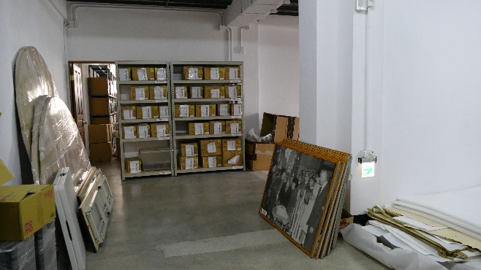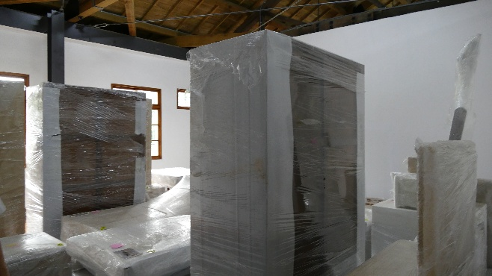
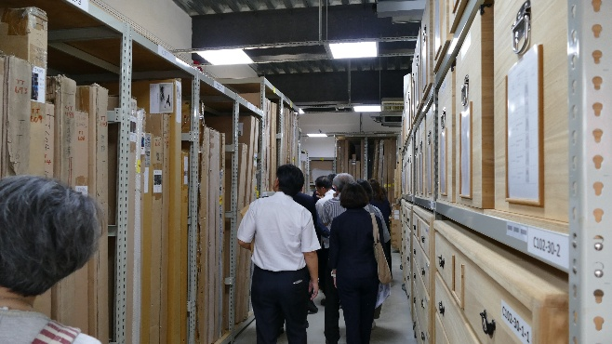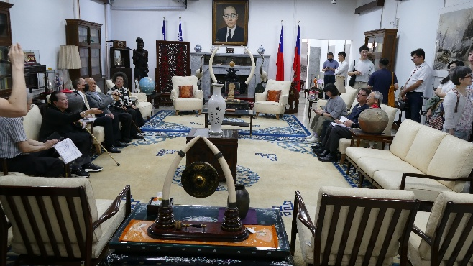
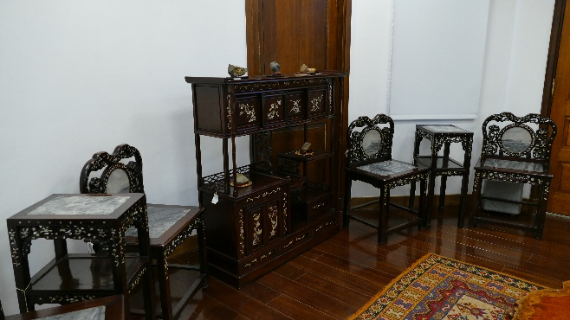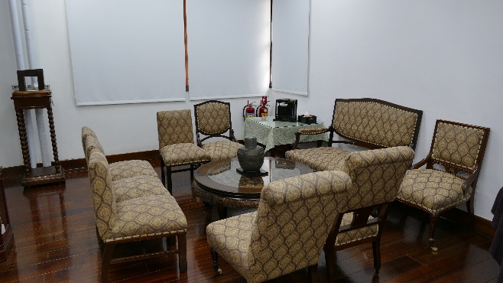
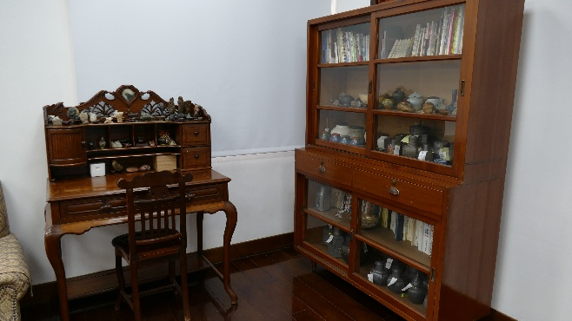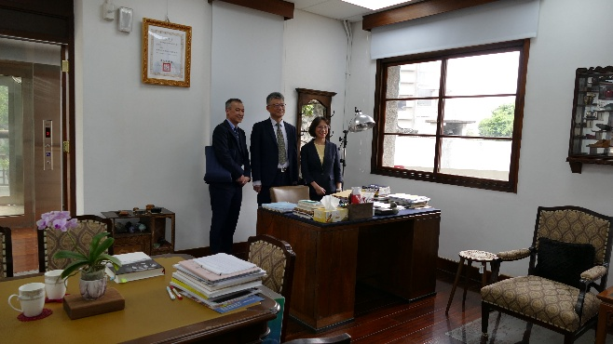
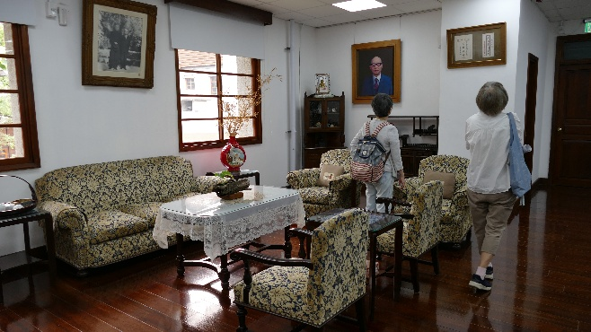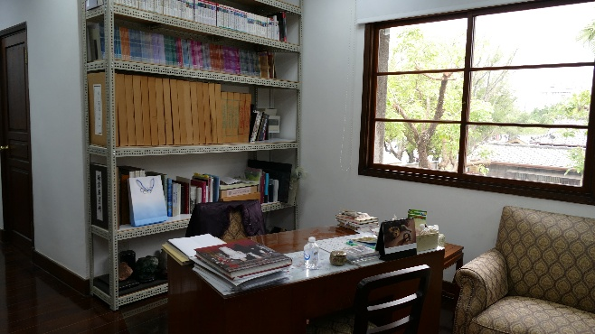

115年5月6日履勘臺銀文物館及經研所

臺銀文物館
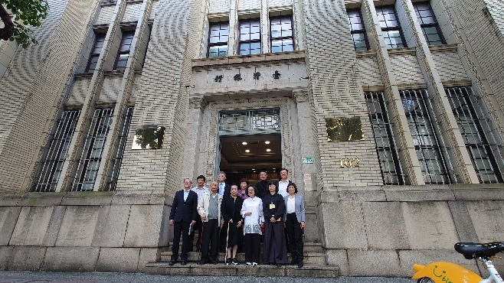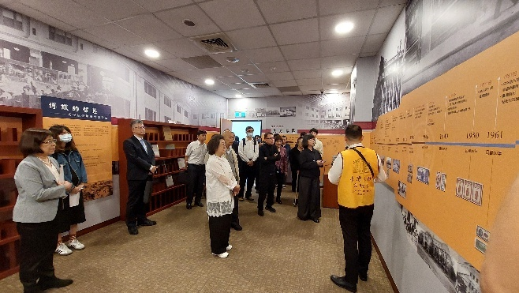
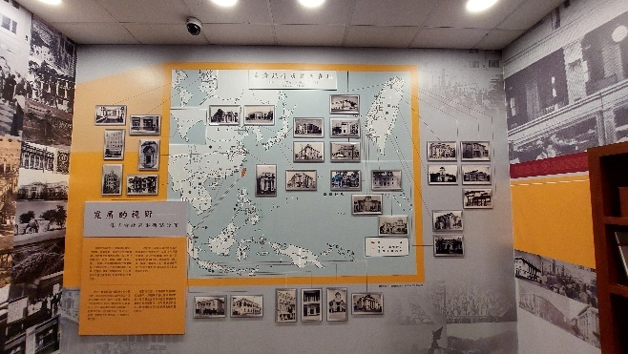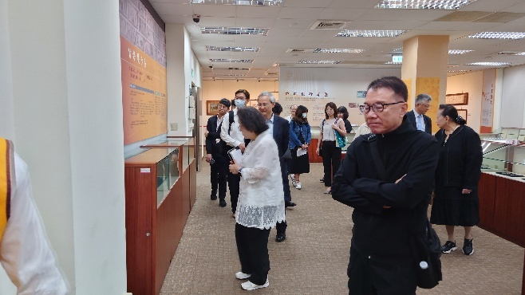

臺銀經研所
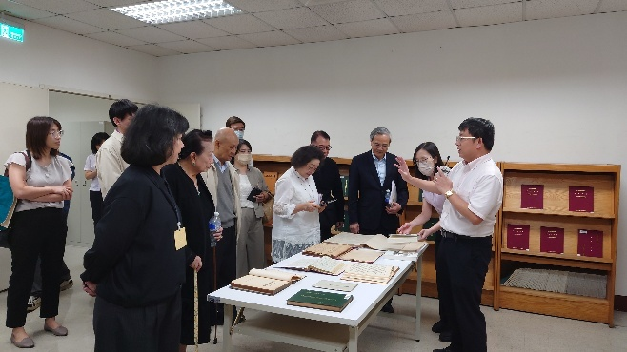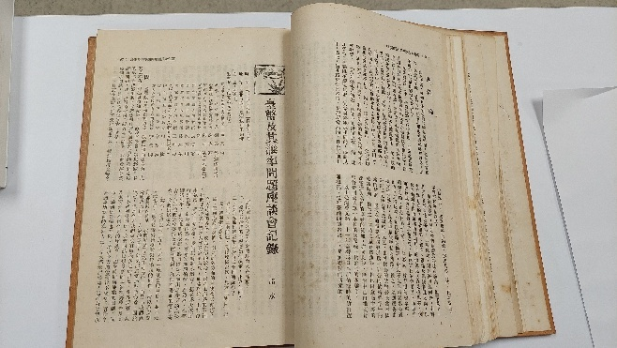
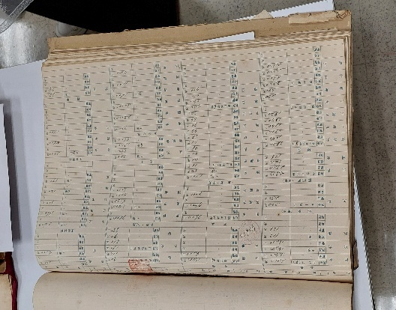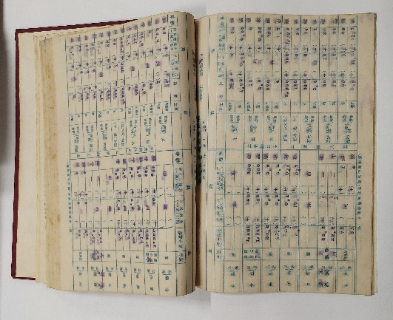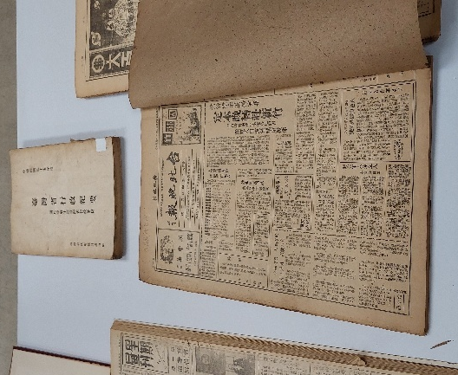
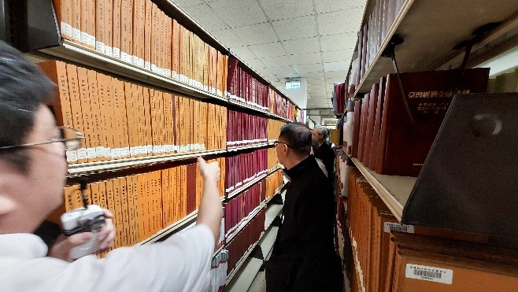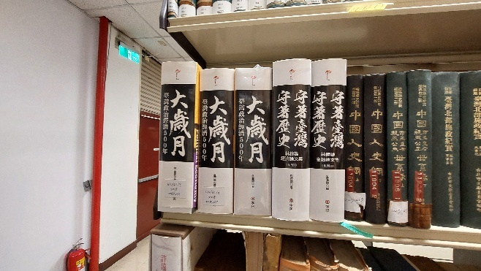

115年6月29日履勘國史館
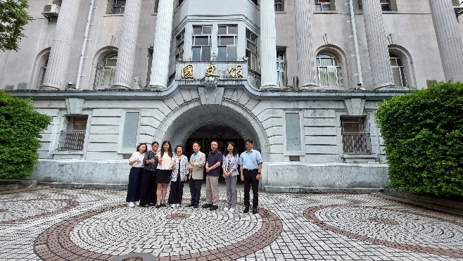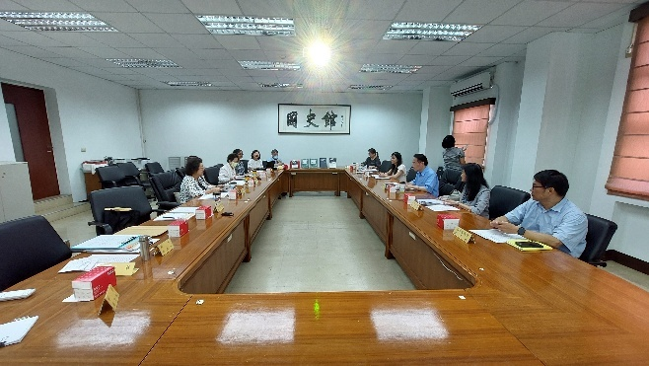
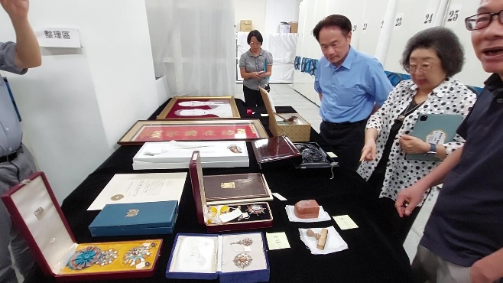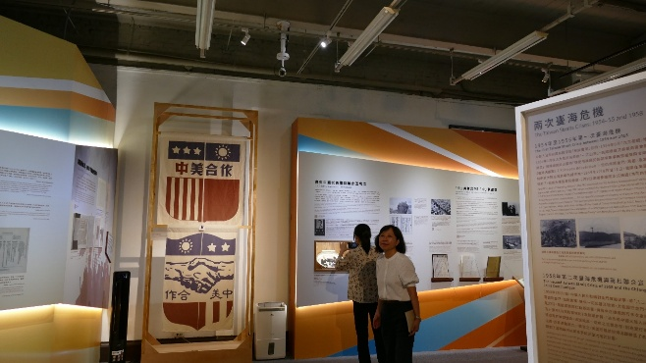
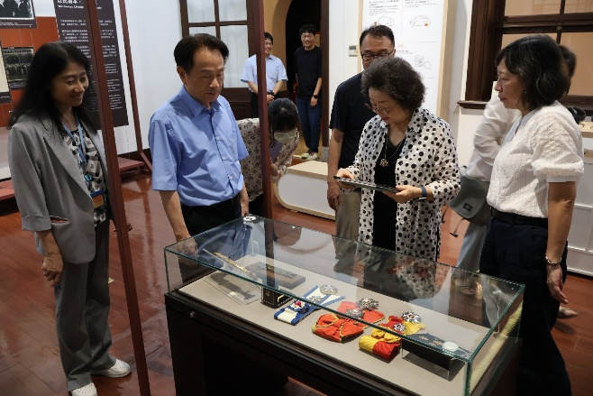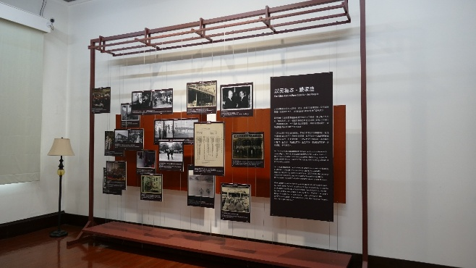

115年7月8日履勘中研院臺史所
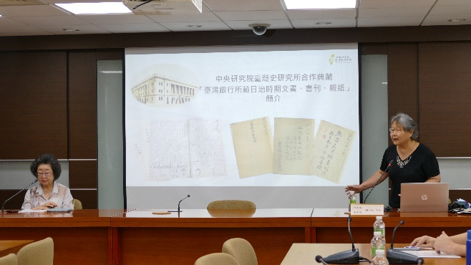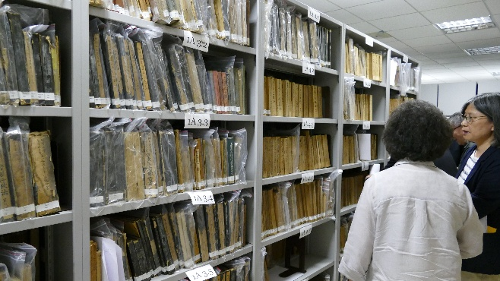
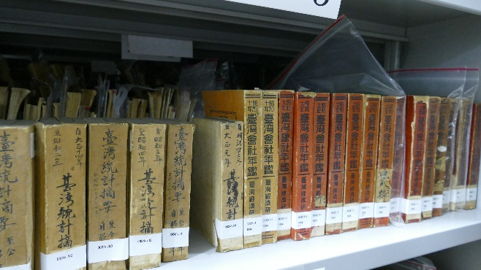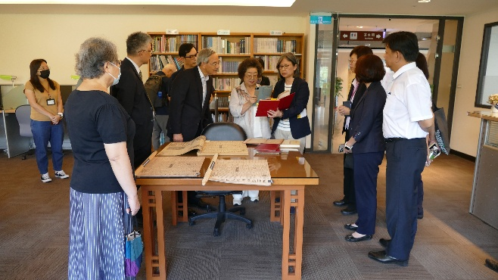
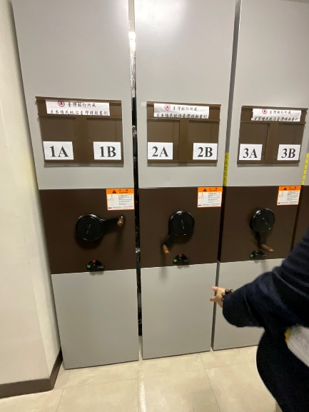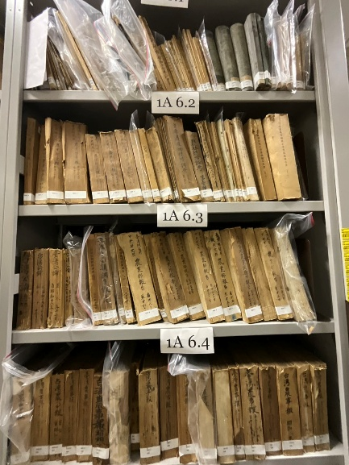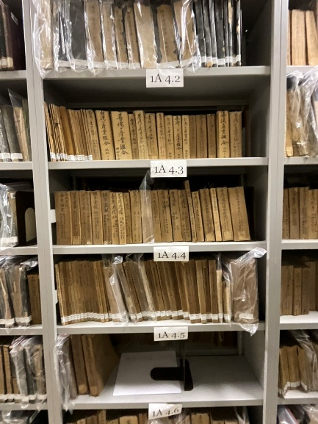
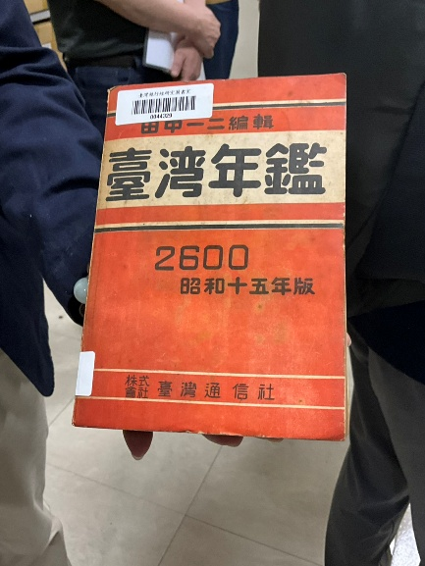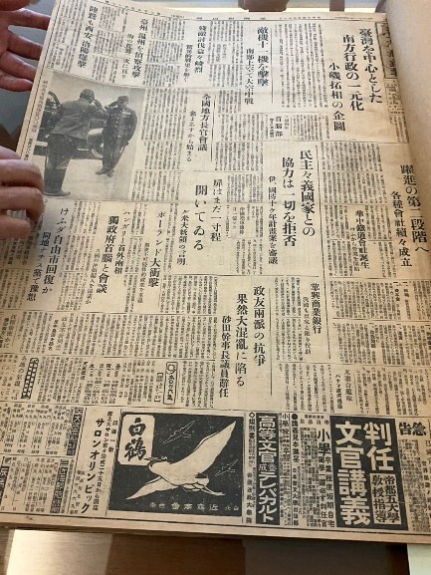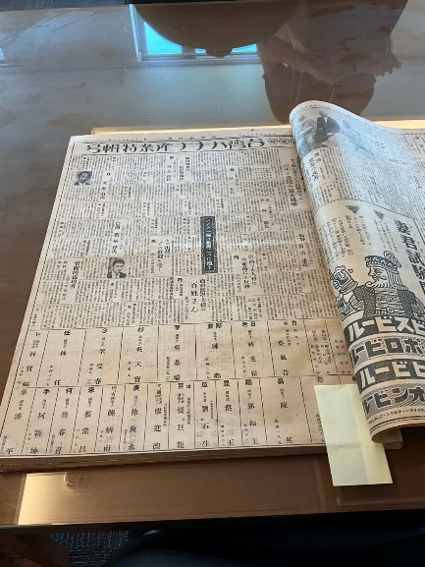

臺銀115年3月19日銀產管字第11500249931號、同年5月20日銀產管字第11500024861號及同年5月28日銀產管字第11500556621號函:行政院115年7月21日院臺文字第1151019099號函。
資料來源：紀念協會。
詳見文化部107年5月25日第6屆「古蹟歷史建築紀念建築審議會」第19次會議-臺北市市定古蹟「自由之家及大同之家(含網球場)」提報國定古蹟案會議紀錄。
有關文資局借用自由之家、大同之家供國定古蹟嚴家淦故居修復工程期間文物暫存場所及物料加工區一事，前經臺銀105年4月15日第5屆第37次常務董事會決議略以： 1.全體出席常務董事同意通過。 2.嗣後若有遭遇文化資產主管機關不合理對待情況，可報請財政部協助協商；另本案後續房地活化利用及營運分潤，請本於臺銀利益，洽請文資局基於平等互惠原則妥適處理。
資料來源：財政部財政史料陳列室>財政人物史事>財政人物紀實>嚴家淦相關史料，網址為https://museum.mof.gov.tw/singlehtml/deda18ab361044e09ded1a6b632adac9?cntId=cb0d5a09c6a24748aca7608263d9aa52。
文化部107年8月22日文授資局蹟字第10730093671、10730093681號公告。詳國家文化資產網，https://data.boch.gov.tw/upload/documents/2018-09-09/1e76478d-b5a4-4eda-8932-5c6a0e7a8f65/%E5%A4%A7%E5%90%8C%E4%B9%8B%E5%AE%B6%E5%85%AC%E5%91%8A%E7%94%A8%E5%8D%B0%E5%BE%8CPDF.pdf、https://data.boch.gov.tw/upload/documents/2018-09-09/c886aadc-85d4-4c83-bf1d-65526e95daef/%E8%87%AA%E7%94%B1%E4%B9%8B%E5%AE%B6%E7%94%A8%E5%8D%B0%E5%BE%8CPDF.pdf。
經費分攤比率依建築物樓地板總面積比率計算，文化部分攤29.25%、臺銀分攤70.75%。

